Памятка по выполнению 4 задания устной части ЕГЭ по английскому языку
Задание 4 высокого уровня сложности – создание монологического тематического высказывания с элементами сопоставления и сравнения, с опорой на вербальную ситуацию и фотографию (сравнение двух фотографий) – также проверяет умение строить высказывание в заданном объёме в контексте коммуникативной задачи в различных стандартных ситуациях социально-бытовой, социально-культурной и социально-трудовой сфер общения. Ответы на данное задание оцениваются аналитически по тем же трём критериям и параметрам, что и задание 3: решение коммуникативной задачи/содержание (макс. – 3 балла), организация устного высказывания (макс. – 2 балла), языковое оформление высказывания (макс. –2 балла).
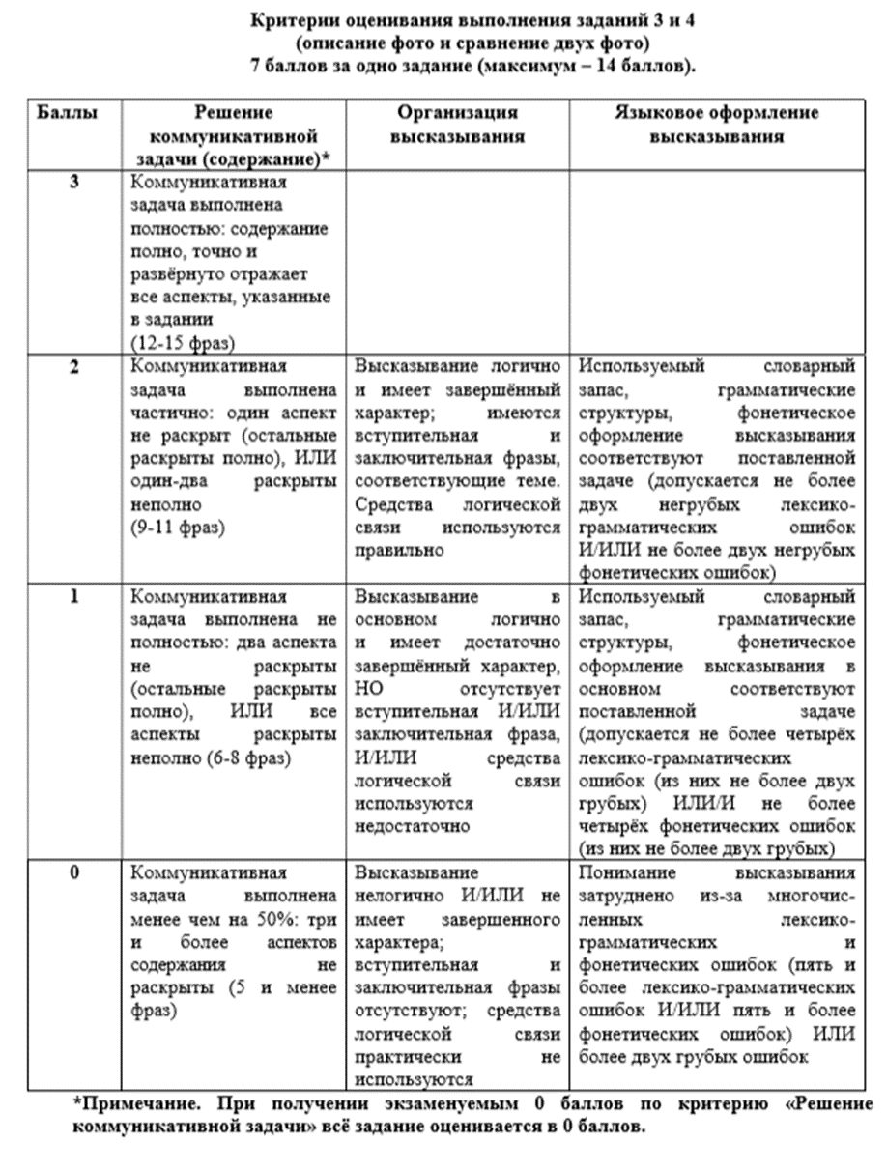
В начале обозначить тему, связывающую обе картинки:Shopping plays a very big role in our everyday life and I’d like to compare and contrast these two photos. Это обязательно!
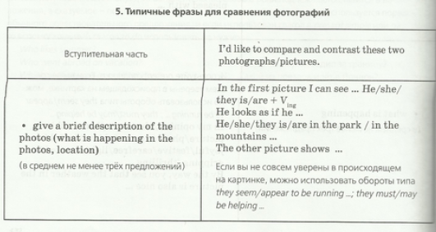
1 опция : If you look at the first picture, you will see a man, standing… - как вариант

2 опция : In both pictures you can see… . Also… . One more similarity is … . – как вариант
3 сходства – обязательно!
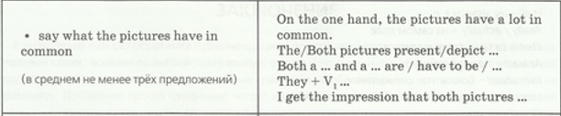
3 опция :However, these two photos differ from each other. The first difference is … . Moreover … . In addition … .
2 различия – обязательно, связки – обязательно!
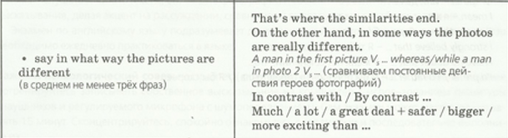
4 опция :
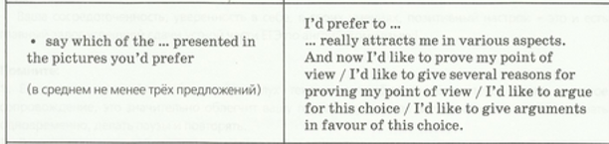
В задании возможны 3 варианта и их надо увидеть и правильно построить предложение:
you prefer
you’d prefer
you preferred
В этой опции вы не отвечаете “WHY?”!
5 опция:
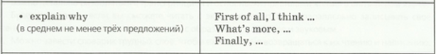
Вместо “finally” можно “in conclusion” – здесь небольшое монологическое высказывание, показать знание языка!
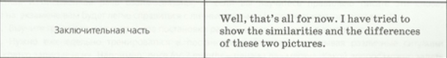
Well, that’s all I wanted to say. – обязательно

